ĐẶC TẢ NGHIỆP VỤ
ỨNG DỤNG CHẤM CÔNG
& TÍNH LƯƠNG
BẢN ĐƠN GIẢN • 1 TÀI KHOẢN • 3 TAB
Mục tiêu phiên bản này
Chỉ có một người sử dụng app để chấm công cho toàn bộ nhân viên. Mỗi ngày mở danh sách, đánh dấu ai đi làm, ai nghỉ, ai tăng ca. Cuối tháng app tự cộng công và tính lương từng người. Không có phân quyền, không có nhiều tài khoản, không có quy trình phức tạp.

01 CHẤM CÔNG  Danh sách nhân viên theo ngày. Chạm Đi làm / Nghỉ và nhập giờ tăng ca. | 02 TỔNG QUAN  Xem công tháng, OT và lương dự kiến của từng người. | 03 CÀI ĐẶT  Quản lý nhân viên, lương/ngày, đơn giá OT và tài khoản duy nhất.
Phiên bản 2.0 đơn giản hóa | 06/09/2026

1. Bối cảnh và mục tiêu
Cơ sở hiện chấm công theo kiểu bảng tháng: mỗi ngày đánh dấu người đi làm, người nghỉ và người tăng ca. Cuối tháng phải cộng thủ công rồi nhân với mức lương ngày. Phiên bản app mới chỉ số hóa đúng quy trình này, không mở rộng thành hệ thống nhân sự.
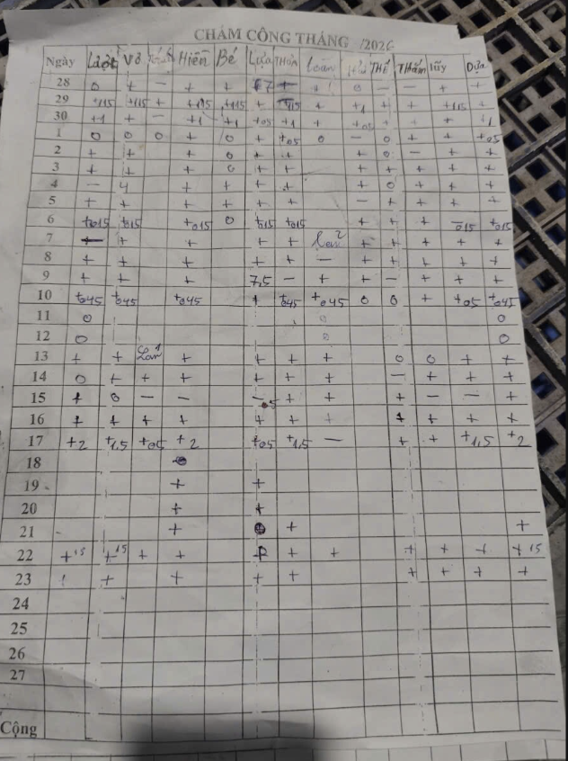
Bảng chấm công giấy hiện tại - app mới sẽ giữ đúng cách thao tác quen thuộc nhưng nhập trực tiếp trên điện thoại.

2. Phạm vi bản đơn giản
Nguyên tắc cốt lõi
1 tài khoản duy nhất → danh sách nhân viên → chấm theo từng ngày → cuối tháng tự cộng công → tính lương. Nhân viên chỉ là hồ sơ để chấm công, không có tài khoản riêng.

2.1. Có trong phiên bản này
- Một tài khoản duy nhất để sử dụng app; không có vai trò và không có phân quyền.
- Danh sách nhân viên: thêm, sửa, ngừng sử dụng; mỗi người có mức lương/ngày và đơn giá tăng ca.
- Chấm công theo ngày: Đi làm = 1 công, Nghỉ = 0 công.
- Ghi tăng ca riêng theo số giờ: 0.5h, 1h, 1.5h, 2h hoặc nhập tùy chỉnh.
- Xem tổng công, tổng ngày nghỉ, tổng giờ tăng ca theo tháng.
- Tự tính lương từng người và tổng quỹ lương tháng.

2.2. Bỏ khỏi phiên bản này
- Phân quyền Admin / kế toán / quản lý / nhân viên; nhiều tài khoản.
- Bộ phận, chức vụ, quy trình duyệt công, khóa/mở bảng lương, audit log phức tạp.
- AI Scan bảng giấy, GPS, khuôn mặt, QR, máy chấm công.
- Tạm ứng, thưởng, phụ cấp, khấu trừ, nghỉ phép, ca làm và báo cáo nâng cao.

3. Cấu trúc ứng dụng - chỉ 3 tab
Bottom Navigation
1) Chấm công • 2) Tổng quan • 3) Cài đặt
Tab | Mục đích | Màn con / thao tác
Chấm công | Dùng hằng ngày | Chọn ngày; danh sách nhân viên; Đi làm/Nghỉ; thêm OT; sửa lại trạng thái.
Tổng quan | Xem kết quả tháng | Tổng nhân viên; công tháng; ngày nghỉ; OT; lương từng người; tổng quỹ lương.
Cài đặt | Cấu hình dữ liệu | Danh sách nhân viên; lương/ngày; đơn giá OT; tài khoản duy nhất; thiết lập chung.

4. Luồng sử dụng hằng ngày
Luồng chính
Mở app → Tab Chấm công → Chọn ngày (mặc định hôm nay) → Danh sách nhân viên → Đánh dấu Đi làm/Nghỉ → Thêm giờ tăng ca cho người có OT → Dữ liệu được lưu → Xong.

5. Luồng cuối tháng
Luồng chốt số liệu
Mở tab Tổng quan → Chọn tháng → App cộng tổng công và tổng OT của từng người → Lấy mức lương/ngày → Tính lương → Hiển thị tổng lương từng nhân viên và tổng quỹ lương của cả cơ sở.

6. Quy tắc chấm công tối giản
Trạng thái | Ý nghĩa | Số công | Tăng ca
Đi làm | Có đi làm trong ngày | 1 | 0h mặc định
Nghỉ | Không đi làm | 0 | 0h
Đi làm + OT | Đi làm đủ ngày và tăng ca | 1 | 0.5h / 1h / 1.5h / 2h / tùy chỉnh
Chưa chấm | Chưa có dữ liệu | - | -
Không có trạng thái nửa công, phép, đi muộn hoặc loại công phức tạp trong bản này. Nếu sau này cần thì mới bổ sung.

7. Tab Chấm công
Đây là màn sử dụng nhiều nhất. UI phải lớn, rõ và thao tác được bằng một tay. Ngày mặc định luôn là hôm nay nhưng người dùng có thể đổi sang ngày khác để chấm bù hoặc sửa.

7.1. Bố cục đề xuất
- Thanh trên: ngày đang chấm + nút lùi/tiến ngày + nút chọn lịch.
- Tóm tắt nhanh: Đã chấm X/Y người • Đi làm X • Nghỉ X • Có OT X.
- Nút “Tất cả đi làm”: gán 1 công cho toàn bộ danh sách, sau đó chỉ sửa người nghỉ hoặc người có OT.
- Danh sách nhân viên: mỗi dòng chỉ cần Tên nhân viên + trạng thái + OT.
- Chạm “Đi làm” = 1 công; chạm “Nghỉ” = 0 công.
- Chạm “+ OT” mở bottom sheet chọn 0.5h / 1h / 1.5h / 2h / Nhập khác.
- Có thể chạm lại để đổi trạng thái; bản ghi của ngày đó được cập nhật, không cộng trùng.

7.2. Ví dụ một ngày
Nhân viên | Trạng thái | OT | Dữ liệu lưu
Cô Lan | Đi làm | 0h | 1 công
Cô Hoa | Nghỉ | 0h | 0 công
Cô Mai | Đi làm | 1h | 1 công + 1h OT
Cô Hương | Đi làm | 0.5h | 1 công + 0.5h OT

7.3. Quy tắc lưu dữ liệu
- Mỗi nhân viên chỉ có 1 bản ghi cho 1 ngày.
- Nếu chấm lại cùng ngày thì cập nhật bản ghi cũ, không tạo thêm bản ghi mới.
- Số công và số giờ OT là hai dữ liệu riêng.
- OT không được âm; có thể bằng 0.
- Nhân viên đã ngừng làm không xuất hiện ở danh sách ngày mới nhưng dữ liệu cũ vẫn giữ.
Tối ưu thao tác
Mục tiêu thực tế: với khoảng 10-20 nhân viên, người dùng có thể chấm xong cả danh sách trong khoảng 15-30 giây nếu phần lớn đều đi làm.

8. Tab Tổng quan
Tab Tổng quan vừa là dashboard nhẹ, vừa là nơi tổng hợp công và tính lương theo tháng. Không cần tạo một phân hệ Bảng lương riêng.

8.1. Phần đầu màn hình
- Chọn tháng cần xem.
- Tổng nhân viên đang hoạt động.
- Tổng số công của toàn bộ nhân viên trong tháng.
- Tổng giờ tăng ca.
- Tổng quỹ lương dự kiến.

8.2. Danh sách tổng hợp từng nhân viên
Nhân viên | Công | Nghỉ | OT | Lương/ngày | Tổng lương
Cô Lan | 25 | 1 | 4h | 300.000đ | 7.650.000đ

8.3. Công thức tính lương
Công thức mặc định
Lương công = Tổng công × Lương/ngày
Tiền OT = Tổng giờ OT × Đơn giá OT/giờ
Tổng lương = Lương công + Tiền OT
Nếu cơ sở không trả OT riêng thì đặt Đơn giá OT = 0. Khi đó Tổng lương chỉ bằng Tổng công × Lương/ngày, đúng với cách tính đơn giản hiện tại.

8.4. Chi tiết một nhân viên theo tháng
- Tên nhân viên + lương/ngày + đơn giá OT.
- Tổng công, tổng ngày nghỉ, tổng giờ OT, tổng lương.
- Danh sách từng ngày để kiểm tra: 01 Đi làm, 02 Đi làm + 1h OT, 03 Nghỉ…
- Cho phép bấm vào một ngày để quay về màn Chấm công và sửa dữ liệu.

8.5. Không cần “chốt bảng lương”
Bản đơn giản không có trạng thái DRAFT/LOCKED và không có quyền mở khóa. Tổng lương luôn được tính lại từ dữ liệu công của tháng. Khi sửa công hoặc sửa OT, số lương hiển thị cập nhật theo dữ liệu mới.

9. Tab Cài đặt
Tất cả phần quản lý dữ liệu được gom vào Cài đặt để giữ navigation chỉ có 3 tab.

9.1. Quản lý nhân viên
Trường | Quy tắc
Họ tên | Bắt buộc.
Lương/ngày | Bắt buộc, số tiền VND.
Đơn giá OT/giờ | Không bắt buộc; mặc định 0.
Số điện thoại | Tùy chọn, chỉ để lưu thông tin.
Trạng thái | Đang làm / Đã nghỉ. Không xóa lịch sử công cũ.

9.2. Tài khoản duy nhất
- App chỉ có 1 tài khoản sử dụng.
- Không có danh sách user, role hoặc permission.
- Có thể đổi tên hiển thị, mật khẩu/PIN nếu app cần đăng nhập.
- Nếu app chỉ dùng nội bộ trên một máy, có thể bỏ màn đăng nhập và dùng PIN mở app tùy chọn.

9.3. Thiết lập chung
- Tiền tệ mặc định: VND.
- Các mốc OT nhanh: 0.5h, 1h, 1.5h, 2h.
- Số giờ một ngày làm việc: mặc định 8 giờ, chỉ dùng khi muốn gợi ý đơn giá OT.
- Sao lưu/khôi phục dữ liệu là tùy chọn nếu app chạy local.

10. Mô hình dữ liệu tối giản
Entity | Vai trò
app_user | Tài khoản duy nhất của app; không có role/permission.
employees | Hồ sơ nhân viên + lương/ngày + đơn giá OT.
attendance_records | Một bản ghi cho mỗi nhân viên/ngày: số công, trạng thái, OT.
app_settings | Các thiết lập chung như OT preset, tiền tệ, PIN.

10.1. attendance_records - trường cốt lõi
Field | Kiểu gợi ý | Ý nghĩa
id | UUID/BIGINT | Khóa chính
employee_id | FK | Nhân viên
work_date | DATE | Ngày chấm công
status | ENUM | PRESENT / ABSENT
work_units | DECIMAL | 1 hoặc 0
overtime_minutes | INT | 0, 30, 60, 90, 120...

11. API tối giản (nếu dùng backend)
Method | Endpoint | Mục đích
POST | /auth/login | Đăng nhập tài khoản duy nhất (nếu có).
GET | /employees | Lấy danh sách nhân viên.
POST | /employees | Thêm nhân viên.
PATCH | /employees/{id} | Sửa lương/thông tin/trạng thái.
GET | /attendance?date=YYYY-MM-DD | Lấy công của một ngày.
PUT | /attendance/bulk | Lưu/cập nhật công nhiều nhân viên trong một lần.
GET | /summary/monthly?month=YYYY-MM | Tổng công, OT và lương tháng.
GET/PATCH | /settings | Đọc/sửa thiết lập app.

12. Quy tắc nghiệp vụ bắt buộc
- Một nhân viên chỉ có một bản ghi công cho một ngày.
- Đi làm = 1 công; Nghỉ = 0 công.
- OT lưu riêng với công; OT không làm thay đổi số công của ngày.
- Sửa chấm công là cập nhật dữ liệu cũ, không cộng trùng.
- Lương ngày và đơn giá OT phải lấy theo cấu hình hiện tại của nhân viên.
- Tổng lương tháng được tính từ tổng công và tổng OT của đúng tháng đang chọn.
- Nhân viên ngừng làm vẫn giữ toàn bộ lịch sử công và lương tháng cũ.
- Không triển khai role/permission, phê duyệt, khóa lương, AI Scan hoặc các module ngoài phạm vi.

13. Acceptance Criteria - nghiệm thu
☐ App chỉ hiển thị đúng 3 tab: Chấm công, Tổng quan, Cài đặt.
☐ Không có màn quản lý role/permission và không có nhiều tài khoản.
☐ Có thể chấm 10-20 nhân viên trên cùng một màn.
☐ Có nút “Tất cả đi làm”, sau đó vẫn sửa riêng từng người.
☐ Mỗi nhân viên có thể chọn Đi làm hoặc Nghỉ và nhập OT độc lập.
☐ Đổi ngày và xem/sửa được dữ liệu công của ngày cũ.
☐ Tổng quan tháng cộng đúng tổng công, ngày nghỉ và OT của từng người.
☐ Lương công = tổng công × lương/ngày.
☐ Nếu có đơn giá OT thì app cộng đúng tiền OT vào tổng lương.
☐ Cài đặt cho phép thêm/sửa/ngừng nhân viên và sửa mức lương.
☐ Không xuất hiện các chức năng AI Scan, GPS, Face ID, tạm ứng, thưởng/phạt, phân quyền hoặc chốt lương.

14. Một luồng thực tế
Ví dụ
Ngày 05/09 có 12 cô nhân viên. Mở Chấm công → bấm “Tất cả đi làm” → chuyển 1 cô sang Nghỉ → thêm OT 0.5h, 1h và 1.5h cho 3 cô → xong. Cuối tháng mở Tổng quan → app tự cộng số công, tổng OT và tính lương từng cô. Nếu phát hiện sai ngày nào, bấm vào ngày đó để sửa; số tổng và lương tự cập nhật.

15. Chốt phạm vi cho AI Coding Agent
Khi giao tài liệu này cho Claude/Cursor/AI Coding Agent, yêu cầu agent tuyệt đối bám phạm vi 3 tab và không tự bổ sung module quản trị nhân sự. Ưu tiên UI cực đơn giản, chữ/nút lớn, ít thao tác và dùng tốt trên điện thoại phổ thông.

